**Game Design Document**

**“Air Retribution”**

Autor: Agustin Delger

Contenido

2 Introducción 2

3 Plataforma 2

4 Público objetivo 2

5 Mecánica del juego 2

6 Power-Ups 4

7 Condición de Pérdida 4

8 Controles 5

9 Niveles 5

10 Puntaje 5

11 Inteligencia Artificial 6

12 Estilo visual 7

12.1 Menu de opciones 7

12.2 Escenario 9

# Introducción

Ambientado en la segunda guerra mundial, se revive el odio por la Alemania Nazi y nos subimos a una aeronave de guerra para enfrentarnos a todo el ejército enemigo decididos a acabar hasta con el último de ellos. Dispuestos a dar nuestra vida por la causa, lucharemos hasta el último instante.

De todas formas, la valentía no será suficiente para llegar lejos en esta osadía. Tener grandes reflejos y habilidad será indispensable también.

# Plataforma

El juego se desarrolla para dispositivos móviles con sistema operativo Android.

# Público objetivo

El juego está orientado principalmente a hombres entre 18 y 40 años que gustan de los juegos de acción y de guerra que requieran habilidad y reflejos pero que no disponen de mucho tiempo para jugarlos. Por esta razón, cada partida es de corta duración y con alto valor de replay, ya que el comportamiento enemigo tiene cierto factor aleatorio que hace cada partida distinta a la anterior.

# Mecánica del juego

El jugador volará el avión desde una cámara lateral, teniendo únicamente control sobre la potencia del motor. Esto quiere decir que lo único que el jugador podrá realizar es variar su altitud, desplazándose verticalmente en la pantalla pero quedando fija su posición horizontal o, en otras palabras, horizontalmente es la pantalla la que se mueve, no el jugador. Esto lo podrá hacer manteniendo presionada cualquier parte de la pantalla para ascender, o soltándola y dejando actuar la gravedad para descender.

Del lado opuesto de la pantalla, en todo momento aparecerán enemigos dispuestos a asesinarlo avanzando y disparando en línea recta. El jugador tendrá la opción de contraatacar o simplemente esquivarlos. A través de un botón en la pantalla, éste podrá disparar en la dirección en la que se encuentra volando en el momento dado, es decir, si el avión se encuentra en ascenso en el momento del disparo, el proyectil será eyectado levemente hacia arriba y análogamente, si se encuentra en descenso el proyectil saldrá levemente hacia abajo. Esto permite esquivar balas enemigas y contraatacar al mismo tiempo, ya que esto se puede hacer desde una altitud diferente al enemigo, permitiéndole al jugador adquirir diferentes estrategias de combate y convertirse en un piloto mucho más hábil.

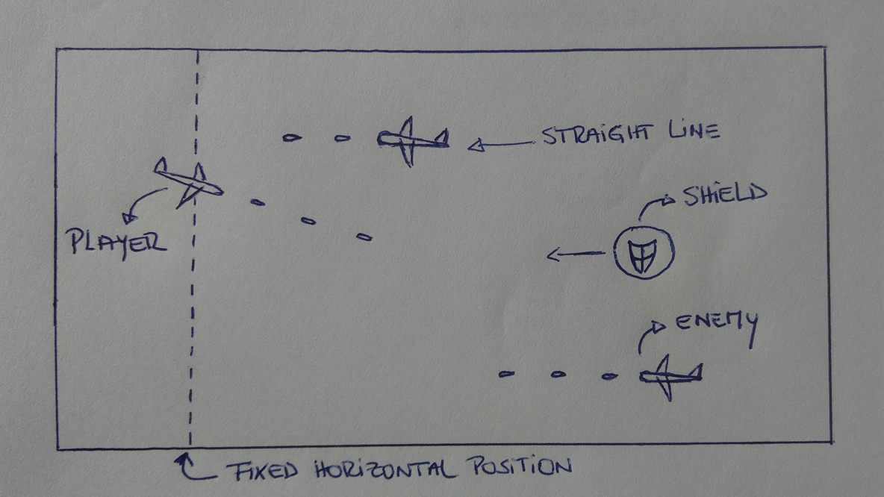

Especulando con que el jugador irá adquiriendo experiencia con los minutos, la frecuencia de aparición y disparo de los enemigos y su velocidad irá aumentando lentamente en todo momento. Se recibirán puntos por cada enemigo destruido y la partida finalizará cuando se reciba un disparo o se colisione contra otra aeronave.

# Power-Ups

Teniendo en cuenta lo dificultoso que es apuntar y lograr derribar enemigos, dado por la mecánica del juego, está claro que esquivarlos es una buena alternativa. De todas formas, eso no es lo que se busca en el juego y por lo tanto, con el objetivo de desalentar esa estrategia e incentivar el uso de proyectiles es que se agregan los *power-ups*. En tiempo de juego, estos objetos podrán ser obtenidos únicamente a partir de la destrucción de enemigos. También podrán ser adquiridos en la tienda del juego antes de comenzar.

Los *power-ups* permiten, además, aumentar considerablemente más la dificultad del juego a medida que transcurre el tiempo.

**Escudo:** Protege al jugador contra una colisión o al recibir un proyectil. Al recibirlo, el escudo se romperá, quedando nuevamente vulnerable a nuevos impactos.

**Misil teledirigido:** El próximo proyectil disparado se dirigirá al enemigo más cercano sin posibilidad de fallar. Se dirigirá únicamente a enemigos que se encuentren delante de la línea del jugador, dado que los que se encuentran pasados de ese punto ya no representan una amenaza para éste.

# Condición de Pérdida

Se finalizará la partida cuando la aeronave del jugador sea destruida. Esto puede darse por dos motivos:

* La aeronave es impactada por un proyectil enemigo y no se encuentra protegida por un escudo (ver Power-ups). Dado que los aviones en los años 40 no eran muy resistentes, un impacto en cualquier parte del avión será suficiente para derribarlo.
* El jugador se estrella contra una aeronave enemiga produciendo la destrucción de ambas naves.

No hay condición de victoria. Se guardará el puntaje realizado y se lo mostrará en una tabla de posiciones. Éstas podrán ser visualizadas desde el menú de inicio del juego.

# Controles

**Botón de acción:** Botón táctil en la parte inferior derecha de la pantalla para disparar.

**Ascenso del avión:** Se asciende al tocar cualquier parte de la pantalla (excepto por botón de acción).

**Descenso del avión:** Se desciendo al no tocar nada, por efecto de la gravedad.

# Niveles

El juego no posee niveles. La dificultad aumenta gradualmente con el paso del tiempo y se obtienen puntos por cada enemigo destruido.

# Puntaje

Se reciben 10 puntos por enemigo destruido, y se recibe una bonificación que aumenta en uno por cada enemigo consecutivo que se destruye, es decir, se incentiva al jugador a intentar destruir a todas las aeronaves enemigas sin que ninguna se escape con vida.

Puntaje por un enemigo destruido: 10 puntos.

Puntaje por dos enemigos consecutivos: 11 puntos.

Puntaje por tres enemigos consecutivos: 12 puntos.

Se puede recibir hasta un máximo de 20 puntos por un enemigo destruido.

Si una aeronave enemiga se escapa del rango del jugador sin ser destruida, el siguiente enemigo otorgará nuevamente 10 puntos, reiniciándose la bonificación.

# Inteligencia Artificial

La inteligencia artificial con la cual se provee a los enemigos es nula. Éstos aparecen con una altitud aleatoria en el lado derecho de la pantalla y se desplazan en línea recta. Disparan en línea recta también, y la frecuencia de disparo será levemente aleatoria, incrementando con el paso del tiempo.

Así mismo, los proyectiles lanzados por el jugador tampoco tendrán inteligencia alguna. Simplemente se desplazan recto en la dirección que fueron lanzados.

De todas formas, el jugador tiene la posibilidad de obtener power-ups, de los cuales uno es un misil teledirigido. Este misil estará necesariamente provisto de inteligencia para poder garantizar el impacto con el enemigo. En el momento del lanzamiento, el misil contempla todos los enemigos que se encuentran en pantalla y descarta aquellos que se encuentran ya por detrás del jugador. De los restantes, localiza al que se encuentra más cerca y con velocidad constante comienza a volar hacia éste hasta destruirlo o que se vaya de la pantalla. En caso de no haber enemigos en la pantalla al momento en que es eyectado, el misil volará en línea recta al igual que los proyectiles normales.

# Estilo visual

Si bien el juego está inspirado en las antiguas máquinas *arcade*, no se busca lo mismo en cuanto a los gráficos. Utilizando imágenes realistas en el menú inicial del juego, e imágenes levemente más animadas en el juego, se busca ambientar el juego en la década de 1940, en la segunda guerra mundial. Se muestran a continuación diferentes referencias en las que se inspira el arte del juego.

## Menu de opciones

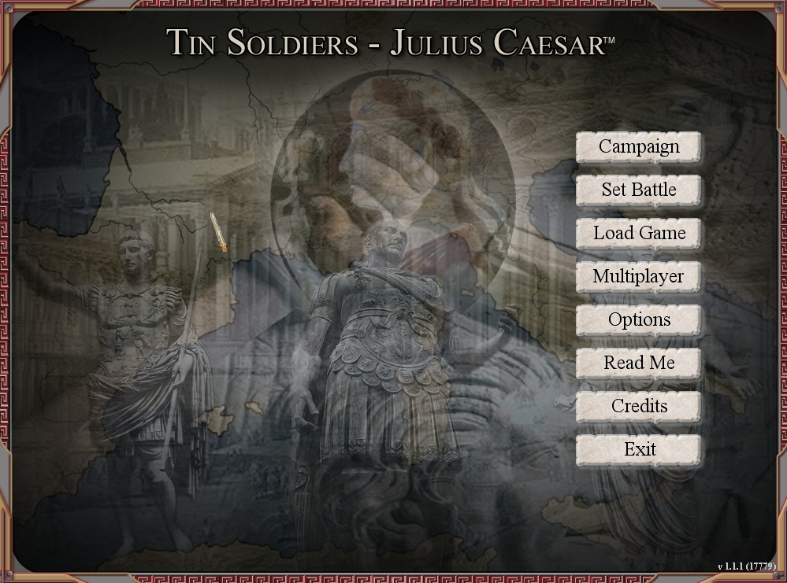

Interfaz de Tin Soldiers – Julius Caesar[1].

Se utilizarán imágenes reales en el fondo del menú de inicio para ambientar al usuario en la época del juego. En este caso, se utilizará la idea de imágenes superpuestas para lograr mostrar una gran cantidad de ellas en un espacio reducido. Podrán verse distintos aviones y pilotos de la época. Estos son algunos ejemplos:

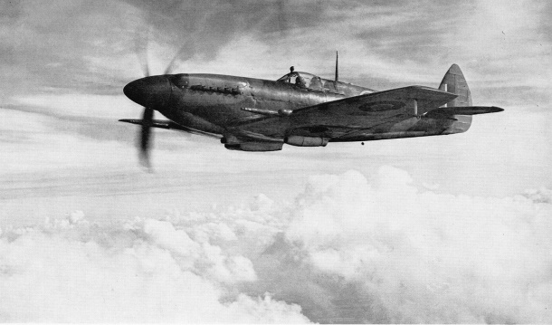

Avión de la Segunda Guerra Mundial[2]

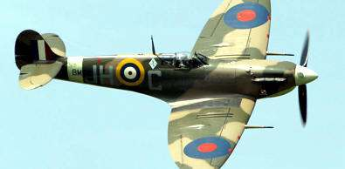

Avión de caza inglés de la Segunda Guerra Mundial[3]

## Escenario

En la siguiente imagen se puede apreciar un ejemplo muy similar del estilo de gráficos en tiempo de juego.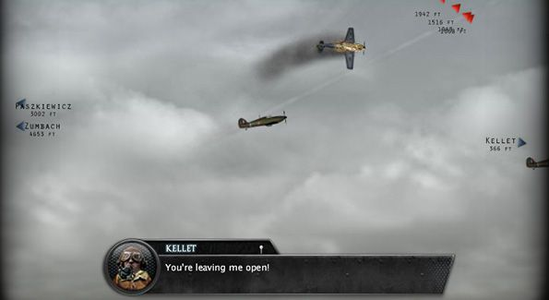

*Imagen de Battle of Britain: 303 Squadron[4].*

1. Imagen de Tin Soldiers – Julius Caesar, obtenida de <http://3.bp.blogspot.com/-1xRUTSAK0Kc/TtaDfmZM_eI/AAAAAAAAAUg/pQZZWge36P8/s1600/menu.jpg>
2. Imagen de avión de guerra, de http://k41.kn3.net/taringa/3/1/9/5/4/6/1/krieg2362/9B8.jpg?5179
3. Imagen de avión de caza, obtenida de http://historiaybiografias.com/archivos_varios3/armas_18.jpg
4. Imagen de Battle of Britain, obtenida de http://i.onionstatic.com/avclub/3465/16/original/595.jpg